Asignatura: Comercialización de Tecnologías.
Nombre del docente: Kattia Maldonado Toledo.
Nombre de los integrantes del grupo: Álvaro Villena y Alan Escobar

Fecha de entrega

Evaluación II.

Índice
Contenido
Indice 2
Introducción 3
Objetivo 4
Fundamentos del Marketing Aplicados al Proyecto 5
Análisis Estratégico del Entorno: PESTEL y FODA 10
Consumidor Objetivo y Factores Que Influyen en la Compra 15
Recorrido del Consumidor: «Sigue al Consumidor» 19
Mercado, Competencia, Diferenciación y Posicionamiento 21
Estrategia de Marketing: las 7P 26
Publicidad y Promoción 34
Marketing Digital 38
Identidad Visual y Comunicación de Marketing 41
Fuentes de Información 44
Conclusiones 46
Referencias Bibliográficas 47
Anexos 49

Introducción

En Chile, muchas decisiones de riego y siembra se toman con información insuficiente o tardía. El análisis de suelo en laboratorio es exacto, pero exige tomar una muestra, enviarla y esperar el resultado durante días o semanas. Los medidores portátiles responden en el momento, pero entregan números que el agricultor debe saber interpretar por su cuenta. En medio de una sequía prolongada y con insumos cada vez más caros, decidir por intuición tiene un costo concreto: agua desperdiciada, fertilizante mal aplicado y siembras que no prosperan.

TerraSense es una sonda de suelo portátil que mide siete variables del suelo (humedad, temperatura, conductividad eléctrica, pH, nitrógeno, fósforo y potasio) y tres del ambiente (temperatura, humedad del aire y presión), y envía la lectura por Bluetooth a una aplicación móvil. El agricultor elige la etapa en que está su cultivo (pre-siembra, crecimiento vegetativo, floración o cosecha) y la aplicación interpreta la lectura para esa etapa: entrega un veredicto, como «No sembrar todavía», y una lista de acciones concretas. Funciona sin señal en el campo; con señal, suma el pronóstico del tiempo a la recomendación y respalda el historial en la nube. Se vende con un pago único, sin suscripción.

El objetivo de este informe es diseñar el plan de marketing de TerraSense: definir a quién se dirige, por qué ese consumidor lo preferiría frente a las alternativas y cómo llegará a él. Cada capítulo parte del concepto visto en la asignatura, lo aplica al proyecto y termina en una decisión del plan. El precio, los costos y la meta de ventas provienen del modelo económico del proyecto; las cifras de demanda y de conversión son estimaciones, y el plan indica cómo validarlas antes de comprometer más recursos.

Objetivo

Diseñar un plan de marketing para TerraSense, una sonda de suelo portátil con interpretación agronómica en el teléfono, que defina a quién se dirige, por qué ese consumidor la preferiría frente a sus alternativas y cómo llegará a él, fundamentando cada decisión en el análisis del entorno, del consumidor y del mercado.

Objetivos Específicos:
- Aplicar los conceptos fundamentales del marketing a la propuesta de valor de TerraSense.
- Analizar el entorno con las herramientas PESTEL y FODA, y traducir sus resultados en decisiones estratégicas.
- Definir al consumidor objetivo, los factores que influyen en su compra y su recorrido desde la necesidad hasta la postcompra.
- Analizar el mercado y la competencia para establecer la diferenciación y el posicionamiento de la marca.
- Elegir el modelo de mezcla de marketing (4P o 7P) y desarrollarlo, justificando cada decisión según el consumidor, el mercado y el posicionamiento.
- Diseñar la estrategia de publicidad, promoción y marketing digital, junto con la identidad visual que la comunica.

Fundamentos del Marketing Aplicados al Proyecto

El Marketing Como Creación de Valor:

La American Marketing Association (2017) define el marketing como el conjunto de actividades y procesos para crear, comunicar, entregar e intercambiar ofertas que tienen valor para los clientes, los socios y la sociedad. Kotler y Armstrong (2017) lo describen como el proceso por el que las personas obtienen lo que necesitan y desean mediante la creación y el intercambio de valor. Las dos definiciones coinciden en una palabra: valor. El marketing no consiste en vender un objeto, sino en crear algo que el cliente considere valioso y hacérselo llegar.
Para TerraSense, el valor no está en la sonda como objeto, sino en lo que el agricultor puede decidir con ella: regar a tiempo, esperar a que el suelo se temple antes de sembrar, no entrar con maquinaria a un suelo saturado. Esta mirada ordena todo el plan. Además, TerraSense nace en la era digital del marketing, en la que la relación con el cliente no termina en la venta: continúa en la aplicación, en el historial de mediciones y en el soporte por WhatsApp.
Necesidad, Deseo y Demanda:

Se distinguen tres conceptos que forman una secuencia. La necesidad es un estado de carencia percibida; el deseo es la forma que toma esa necesidad según la cultura y la persona; y la demanda es el deseo respaldado por poder adquisitivo.

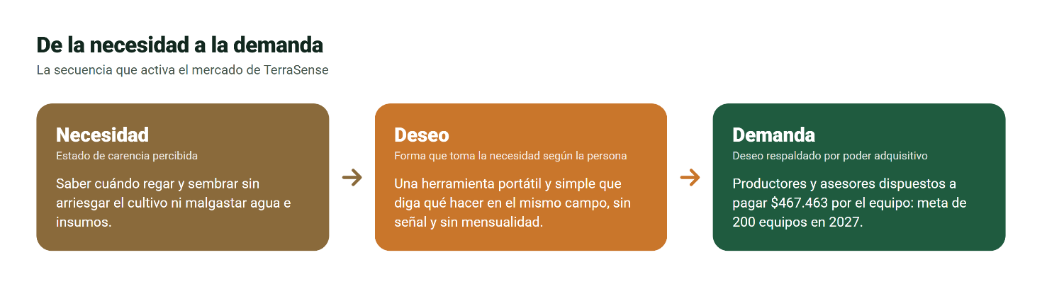
Figura 1.0. De la necesidad a la demanda en TerraSense

Concepto | Definición | Aplicación a TerraSense
Necesidad | Estado de carencia percibida | Certidumbre para decidir el riego y la siembra sin arriesgar el cultivo ni malgastar agua e insumos
Deseo | Forma que toma la necesidad según la cultura y la persona | Una herramienta portátil y fácil de entender que diga qué hacer en el mismo campo, funcione sin señal y no cobre mensualidad
Demanda | Deseo respaldado por poder adquisitivo | Pequeños y medianos agricultores y asesores dispuestos a pagar $467.463 con IVA; la meta del primer año es de 200 equipos

Tabla 1.0. Necesidad, deseo y demanda aplicados a TerraSense

La secuencia deja en claro el límite del marketing: TerraSense no crea la necesidad de decidir bien, que ya existe en todo productor. Lo que hace es dar forma a cómo se satisface. Por eso la comunicación no intenta convencer al agricultor de que tiene un problema, sino mostrarle una manera más simple de resolver uno que ya conoce.

Valor, Satisfacción e Intercambio:

- Valor: Es la diferencia entre los beneficios que percibe el cliente y los costos económicos, de tiempo y de esfuerzo que asume. TerraSense suma beneficios (respuesta inmediata, interpretación según la etapa, mediciones ilimitadas) y reduce costos: su pago único queda por debajo del gasto acumulado en análisis de laboratorio durante el tercer año de uso habitual.

- Satisfacción: Depende de que el producto cumpla las expectativas que creó la comunicación. Por eso el plan no promete lo que el equipo no hace: no reemplaza al laboratorio, no calcula dosis de fertilizante, y el nitrógeno, el fósforo y el potasio se presentan como valores de referencia. Una expectativa inflada se convierte en decepción y en reseñas negativas.

- Intercambio: El agricultor entrega dinero y recibe una herramienta y un servicio continuo: aplicación, historial y soporte. El intercambio se repite cuando el cliente satisfecho recomienda el equipo a otros productores.

Mercado, Oferta y Miopía de Marketing:

El mercado de TerraSense está formado por los compradores actuales y potenciales de información sobre el suelo, los productores agrícolas y quienes los asesoran. La oferta de mercado no es solo el aparato, sino la combinación de la sonda, la aplicación, la interpretación agronómica, el historial y el soporte.

Levitt (1960) llamó miopía de marketing al error de enfocarse en el producto y no en la necesidad que satisface; la clase lo resume con el ejemplo del taladro: el cliente no quiere un taladro, quiere un agujero. Aplicado al proyecto, TerraSense no vende una sonda de siete variables, vende decisiones a tiempo en el campo. Si el equipo se viera a sí mismo como fabricante de sensores, competiría por precio contra medidores importados; viéndose como proveedor de decisiones, compite por utilidad.

De esta reflexión nace la propuesta de valor de TerraSense: saber en el mismo campo, en segundos, qué hacer con el riego y la siembra según la etapa del cultivo, aun sin señal y con un solo pago. Cada parte responde a una carencia de las alternativas: la inmediatez, a la espera del laboratorio; la recomendación, a los números crudos de los medidores; el funcionamiento sin señal, a la conectividad irregular del campo; y el pago único, a las mensualidades de las soluciones de monitoreo remoto.

Orientación de la Empresa y Microentorno:

TerraSense adopta una orientación al marketing social: satisfacer al cliente y, a la vez, cuidar el bienestar de la sociedad a largo plazo. Medir antes de regar o fertilizar reduce el uso innecesario de agua y de fertilizante, un beneficio para el agricultor y para el entorno que está en línea con la tendencia ESG (ambiental, social y de gobernanza) vista en clase. Las demás orientaciones se descartan: la orientación a la producción llevaría a competir solo por precio; la orientación al producto, a sumar sensores que nadie interpreta, que es justamente la miopía de marketing; y la orientación a las ventas, a presionar una compra técnica que, mal hecha, termina en clientes insatisfechos. El microentorno reúne a los actores cercanos que influyen en la capacidad de la empresa para servir a sus clientes. La siguiente tabla los describe junto con la consecuencia que tiene cada uno para el plan.

Actor | En TerraSense | Implicancia para el plan
Empresa | Dos socios que desarrollan, producen y venden, apoyados por un contador | Canales que dos personas puedan atender en todo Chile
Proveedores | Fabricantes de la sonda, de las placas y de los componentes electrónicos | Casi todo el costo es importado y depende del dólar
Intermediarios | Pasarela de pago, courier y plataformas de publicidad | Venta directa, sin distribuidores el primer año
Clientes | Agricultores y asesores. Es un mercado industrial: compran para producir, no para consumir | Valoran el retorno económico y la factura con IVA recuperable
Competidores | Medidores portátiles, laboratorios y asesoría agronómica | Diferenciarse por la interpretación, no por el hardware
Públicos | INDAP, cooperativas, juntas de vigilancia, medios agrícolas, SUBTEL y SERNAC | Prescriptores del productor y reguladores que exigen requisitos antes de vender

Tabla 1.1. Microentorno de TerraSense

Análisis Estratégico del Entorno: PESTEL y FODA

Análisis PESTEL:

El análisis PESTEL revisa las fuerzas del macroentorno que la empresa no controla: factores políticos, económicos, sociales, tecnológicos, ecológicos y legales. La clase mostró con el caso de Uber que ignorar el entorno puede hundir a un producto innovador. Por eso cada factor se clasifica como oportunidad o amenaza y se traduce en una decisión concreta del plan.

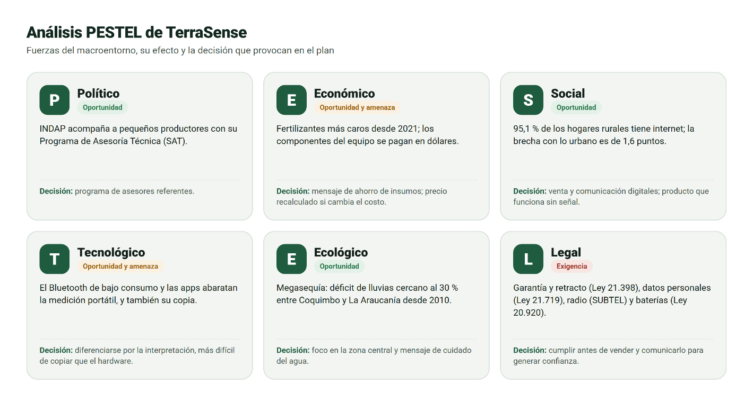
Figura 1.1. Síntesis del análisis PESTEL de TerraSense

Factor | Evidencia | Oportunidad o amenaza | Decisión del plan
Político | INDAP mantiene el Programa de Asesoría Técnica (SAT), que acompaña a pequeños productores en la adopción de tecnologías (Ministerio de Agricultura, s.f.) | Oportunidad: los asesores del programa son prescriptores naturales | Programa de asesores referentes (sección «Acciones Promocionales y Relaciones Públicas»)
Económico | El precio de los fertilizantes subió con fuerza en 2021 y 2022 (ODEPA, s.f.); los componentes del equipo se pagan en dólares | Oportunidad: fertilizar sin medir es más caro. Amenaza: el alza del dólar encarece el equipo | Mensaje centrado en el ahorro de insumos; precio que se recalcula si cambia el costo
Social | El 95,1 % de los hogares rurales tiene internet y la brecha con lo urbano bajó a 1,6 puntos (Nogales, 2026) | Oportunidad: el agricultor ya usa smartphone y redes sociales. Matiz: internet en la casa no asegura señal en el campo | Venta y comunicación digitales; producto que funciona sin señal
Tecnológico | El Bluetooth de bajo consumo y las aplicaciones móviles abaratan la medición portátil | Oportunidad para un equipo accesible. Amenaza: copia por actores grandes | Diferenciarse por la interpretación agronómica, más difícil de copiar que el hardware
Ecológico | La zona entre Coquimbo y La Araucanía acumula un déficit de lluvias cercano al 30 % desde 2010 (CR2, 2015) | Oportunidad: medir la humedad del suelo pasa de lujo a necesidad | Mercado meta en la zona central; mensaje de cuidado del agua
Legal | Ley N° 21.398: garantía legal de seis meses y retracto de 10 días en compras a distancia (SERNAC, s.f.). Ley N° 21.719 de datos personales, vigente desde diciembre de 2026 (BCN, 2024). Conformidad de equipos de radio ante SUBTEL (SUBTEL, 2026). Ley N° 20.920 de responsabilidad del productor sobre las baterías | Amenaza si se ignoran; oportunidad de generar confianza si se comunican | Garantía y retracto informados antes del pago; política de privacidad; venta solo tras la conformidad de radio; recepción de baterías usadas

Tabla 1.2. Análisis PESTEL: evidencia, efecto y decisión

El balance del macroentorno es favorable: cuatro de los seis factores abren oportunidades directas. La sequía y el precio de los insumos aumentan el costo de equivocarse, que es exactamente lo que TerraSense ayuda a evitar, y la conectividad rural permite vender y atender a distancia. Las amenazas se concentran en dos frentes que el plan asume desde el inicio: el tipo de cambio, que afecta el costo, y las exigencias legales, que se cumplen antes de vender y se comunican como una garantía para el comprador.
Análisis FODA:

El análisis FODA cruza los factores internos de la empresa (fortalezas y debilidades) con los externos que identificó el PESTEL (oportunidades y amenazas). La siguiente figura presenta la matriz.

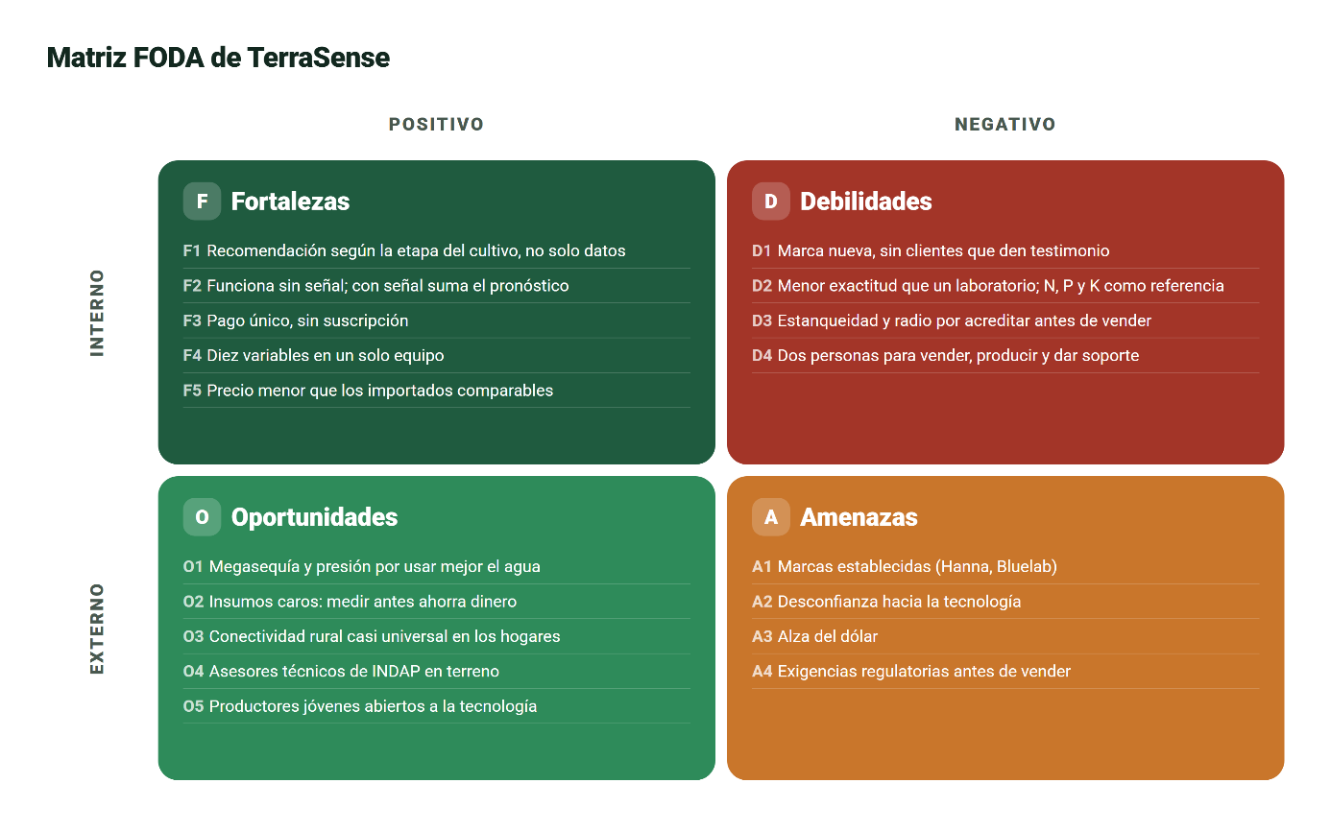
Figura 1.2. Matriz FODA de TerraSense

Las fortalezas se concentran en el producto: la recomendación según la etapa, el funcionamiento sin señal y el pago único no tienen equivalente en la competencia directa. Las debilidades, en cambio, se concentran en la empresa: una marca sin historial, un equipo de dos personas y certificaciones que deben obtenerse antes de vender. Esta asimetría es la clave del análisis: el producto es bueno, pero todavía no tiene cómo demostrarlo.

Del Análisis a las Decisiones:

Un FODA que solo enumera factores no sirve para decidir. Por eso la siguiente tabla combina los cuadrantes en cuatro tipos de estrategia y asigna a cada una de ellas una acción concreta del plan.
Estrategia | Combinación | Decisión del plan
FO: usar fortalezas para aprovechar oportunidades | F1 + F2 + O1 | Posicionar a TerraSense como la herramienta para decidir el riego en plena sequía, aun sin señal: concepto «Del número a la decisión» (capítulo «Publicidad y Promoción»)
FO | F3 + O2 | Mostrar el ahorro frente al gasto recurrente en análisis con un comparador de costos en el sitio web (sección «Costo Frente a las Alternativas»)
DO: superar debilidades con oportunidades | D1 + O4 | Ganar confianza a través de asesores que el agricultor ya respeta: programa de asesores referentes
DO | D4 + O3 | Venta y soporte por WhatsApp y sitio web, para que dos personas cubran todo Chile
FA: usar fortalezas contra amenazas | F1 + F5 + A1 | Competir por utilidad y precio, no por marca: comparación directa con Hanna y Bluelab
DA: reducir debilidades y amenazas | D2 + D3 + A2 + A4 | No prometer lo que no está demostrado: sin promesas de exactitud de laboratorio y venta solo con la conformidad de radio

Tabla 1.3. Cruce FODA y decisiones del plan
La conclusión del análisis estratégico es que la principal barrera no es el mercado, sino la confianza: una marca nueva vendiendo tecnología a un consumidor que desconfía de ella. Esa conclusión ordena el resto del plan, desde la elección de los canales hasta el diseño de cada pieza publicitaria.

Consumidor Objetivo y Factores Que Influyen en la Compra

Segmentación y Mercado Meta:

Segmentar consiste en dividir el mercado en grupos con necesidades y conductas parecidas para elegir a cuál dirigirse. La siguiente tabla aplica las cuatro variables clásicas de segmentación.

Variable | Criterio | Mercado meta
Geográfica | Déficit hídrico y agricultura intensiva | De Coquimbo a La Araucanía, con foco inicial en Valparaíso, Metropolitana, O'Higgins y Maule
Demográfica | Tamaño y tipo de explotación | Pequeños y medianos productores de hortalizas, frutales, viñas y cultivos anuales
Psicográfica | Actitud frente a la tecnología | Usan smartphone a diario y buscan reducir riesgos
Conductual | Frecuencia de decisión y beneficio buscado | Deciden riego y siembra varias veces por temporada, hoy por intuición o con análisis esporádicos

Tabla 1.4. Segmentación y mercado meta

El resultado es un mercado meta con dos segmentos que cumplen papeles distintos en la compra: el productor, que usa el equipo y decide la compra, y el asesor técnico, que lo usa en varios campos y además influye en lo que compran sus clientes. La campaña de lanzamiento se dirige primero a los productores jóvenes o con cultivos de mayor valor: adoptan antes la tecnología (Tabla 1.5, subcultura) y para ellos un error cuesta más.

Perfiles del Consumidor:

La siguiente figura describe a los dos segmentos como perfiles de cliente. Son arquetipos construidos a partir de la segmentación, no personas reales, y se validarán con entrevistas a productores y asesores antes del lanzamiento.

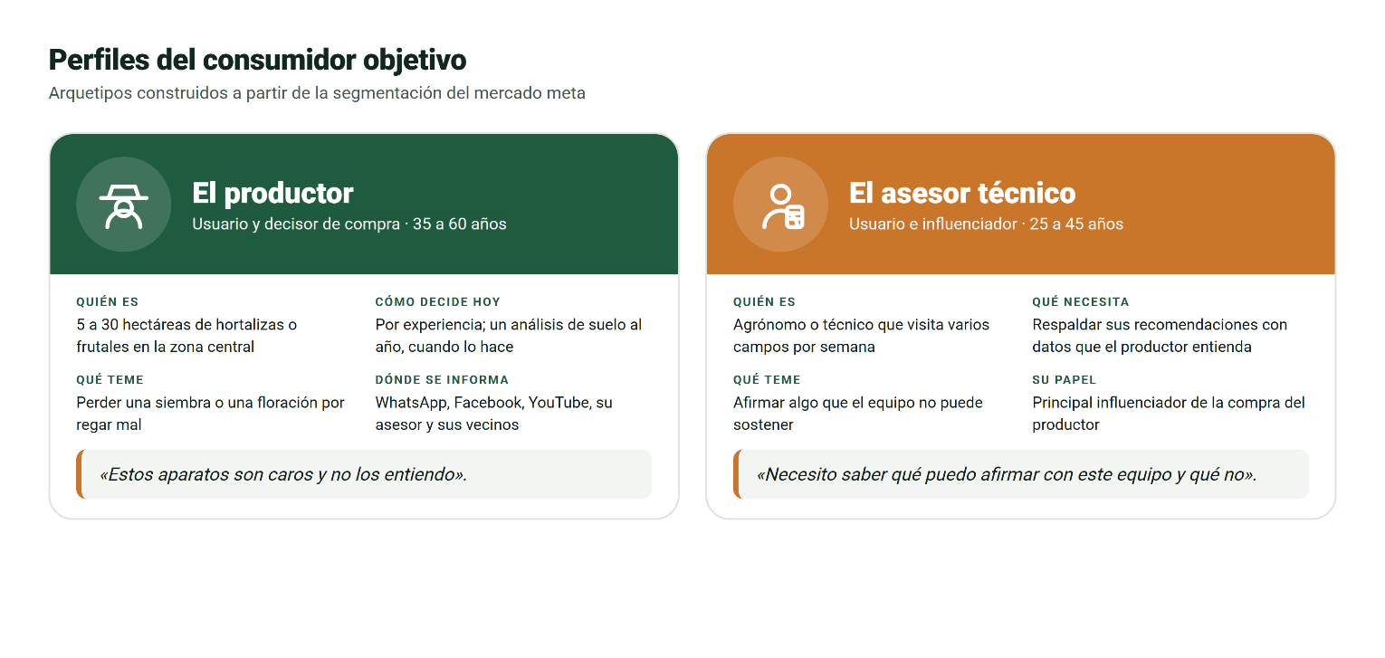
Figura 1.3. Perfiles del consumidor objetivo

Los perfiles muestran dos objeciones distintas que el plan debe responder. El productor teme que el equipo sea caro y difícil de usar: se le responde con el costo acumulado frente al laboratorio y con una aplicación que entrega una decisión, no una tabla de números. El asesor teme afirmar algo que el equipo no puede sostener: se le responde con una ficha honesta de qué mide y qué no, y con la advertencia de que los nutrientes son valores de referencia.

Factores Que Influyen en la Compra:

La asignatura agrupa en cuatro dimensiones las fuerzas que moldean la decisión de compra: culturales, sociales, psicológicas y personales. La siguiente tabla describe cómo se manifiesta cada factor en el consumidor de TerraSense, cómo influye en su compra y qué hace el plan al respecto.
Factor | Cómo se manifiesta en el consumidor | Cómo influye en la compra | Respuesta del plan
Cultural: cultura | En el campo se valora la experiencia: «siempre lo hemos hecho así» | Frena la adopción si el producto parece reemplazar su conocimiento | Mensaje de complemento: el equipo confirma o corrige la intuición, no la reemplaza
Cultural: subcultura | Productores jóvenes, que crecieron con smartphone, conviven con productores tradicionales | Los jóvenes adoptan antes e influyen en su familia y sus vecinos | Primeras campañas dirigidas a productores jóvenes y a hijos que trabajan en el campo familiar
Cultural: clase social | Ingresos variables según la temporada | Sensibilidad al precio y rechazo a los pagos mensuales | Pago único y comparación con el gasto en análisis
Social: grupos de referencia | Vecinos, cooperativas, asesores y grupos de WhatsApp | La recomendación de un par pesa más que un anuncio | Programa de referidos, días de campo y testimonios reales
Social: roles y estatus | El productor que usa tecnología se percibe como moderno y profesional | Comprar refuerza su imagen de buen productor | Comunicación que muestra al productor como quien decide con datos
Psicológico: motivación (Maslow) | Necesidad de seguridad: proteger la cosecha y el ingreso | Compra para evitar pérdidas, no por novedad | Mensajes de riesgo evitado: no sembrar en suelo frío, no regar de más
Psicológico: percepción | La tecnología se asocia a complejidad y fallas | Un anuncio técnico se lee como «no es para mí» | Demostraciones de 30 segundos: medir y leer la recomendación
Psicológico: aprendizaje y actitudes | Malas experiencias previas con equipos difíciles o sin soporte | Generan un rechazo duradero | Guía en la aplicación, soporte humano y garantía comunicada
Personal: edad y ciclo de vida | El productor mayor prefiere el trato personal; el joven, la autogestión | Distintos caminos de compra según la edad | Compra asistida por WhatsApp o compra directa en el sitio
Personal: ocupación e ingresos | Ingresos concentrados en la cosecha | Compra cuando hay caja | Pauta reforzada antes de la temporada; pago en cuotas con tarjeta
Personal: estilo de vida | Jornadas largas, poco tiempo para aprender | Valora lo rápido y simple | Medición en menos de 20 segundos y recomendación en lenguaje claro

Tabla 1.5. Factores que influyen en la compra

De todos los factores, dos pesan más en esta compra. El psicológico de motivación: el productor no compra por curiosidad tecnológica, sino para protegerse de una pérdida, por lo que los mensajes hablan de riesgos evitados. Y el social de grupos de referencia: el productor cree más en su vecino y en su asesor que en cualquier anuncio, por lo que el plan invierte en testimonios, días de campo y asesores referentes.

Cómo Decide el Consumidor:

Los tres modelos de comportamiento vistos en clase explican aspectos complementarios de esta compra. Según el modelo de la caja negra de Kotler, los estímulos externos (la sequía, el precio del fertilizante, la publicidad) entran en la mente del productor, que los procesa según su motivación y su percepción, y la respuesta es comprar o no comprar; el plan controla los estímulos de marketing y aprovecha los del entorno. Según el modelo de Howard y Sheth (1969), TerraSense es una compra extensa: de alto valor, nueva para el comprador y técnica, de modo que el productor buscará bastante información y necesitará confianza antes de pagar. Y según el modelo de Engel, Kollat y Blackwell (Blackwell et al., 2006), los factores externos (la opinión del asesor, la cultura del campo) y los internos (la motivación de seguridad) actúan al mismo tiempo durante todo el proceso. Por eso el plan combina, en cada etapa del recorrido, presencia digital y recomendación personal.

Recorrido del Consumidor: «Sigue al Consumidor»

El proceso de decisión de compra tiene cinco etapas: necesidad, búsqueda, evaluación, compra y postcompra. «Seguir al consumidor» significa ponerse en su lugar en cada etapa: qué piensa, dónde busca, qué lo hace dudar y qué puede hacer la marca para acompañarlo. La Figura 1.4 representa ese recorrido como un mapa, con la curva de cómo se siente el productor en cada momento, y la Tabla 1.6 lo detalla con una acción concreta por etapa.

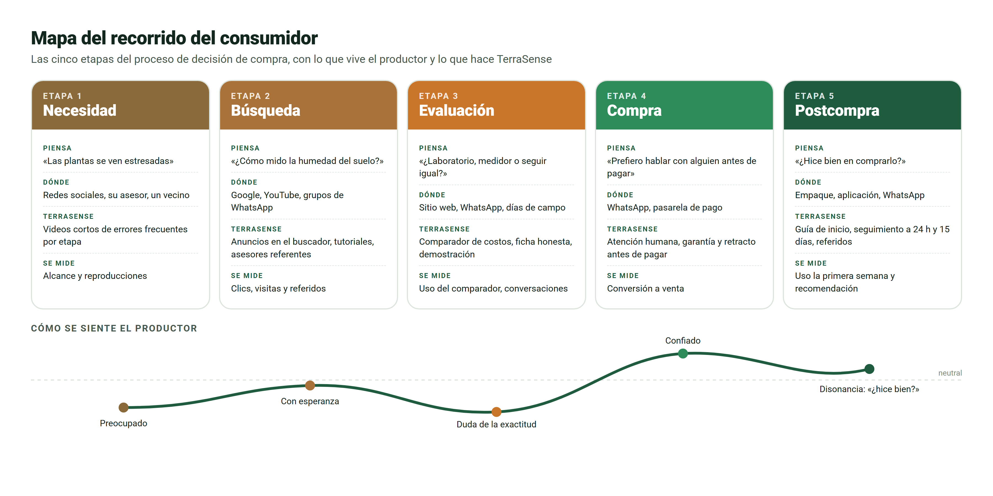
Figura 1.4. Mapa del recorrido del consumidor de TerraSense

Etapa | Qué piensa y hace el consumidor | Punto de contacto | Acción concreta de TerraSense
1. Necesidad | «Las plantas se ven estresadas», «gasté mucho en fertilizante y no sé si sirvió» | Redes sociales; conversación con el asesor o un vecino | Videos cortos sobre los síntomas del riego mal calibrado y el costo de fertilizar sin medir
2. Búsqueda | Recuerda su último análisis (búsqueda interna); pregunta a su asesor y busca en Google y YouTube «cómo medir la humedad del suelo» (búsqueda externa) | Buscador, YouTube, grupos de WhatsApp, asesores | Anuncios en el buscador para esas consultas; tutoriales en YouTube; asesores referentes que conocen el equipo
3. Evaluación | Compara laboratorio, medidores importados o seguir igual; duda de la exactitud. Solo tres a cinco opciones llegan a su conjunto evocado | Sitio web, WhatsApp, días de campo | Comparador de costo acumulado; ficha de qué mide y qué no; testimonios; demostración en un día de campo
4. Compra | Le cuesta pagar por internet a una marca nueva; quiere hablar con alguien | WhatsApp, sitio web, pasarela de pago | Atención humana por WhatsApp con enlace de pago; garantía y retracto informados antes de pagar; despacho incluido a todo Chile
5. Postcompra | Abre la caja, se pregunta si fue buena decisión, mide por primera vez | Empaque, aplicación, WhatsApp | Guía de inicio impresa y en pantalla; mensaje a las 24 horas; seguimiento a los 15 días; invitación a reseñar y a referir

Tabla 1.6. Recorrido del consumidor y acciones por etapa

La curva emocional de la Figura 1.4 muestra dos puntos críticos. El primero está en la evaluación: el productor ya se ilusionó con la solución, pero duda de su exactitud y compara con el laboratorio; ahí el plan responde con información honesta y con el comparador de costos. El segundo está en la postcompra: en compras de alto valor aparece la disonancia cognitiva («¿hice bien?»), y la clase recuerda que retener a un cliente cuesta cerca de cinco veces menos que conseguir uno nuevo. Un cliente que no logra su primera medición se convierte en una reseña negativa; uno que la logra, en el testimonio que la marca todavía no tiene (debilidad D1). Por eso la vinculación se hace con un solo botón y la aplicación guía paso a paso la primera medición.

Mercado, Competencia, Diferenciación y Posicionamiento

Tamaño del Mercado:

El tamaño del mercado se estima en tres niveles: el mercado total (TAM, Total Addressable Market), el mercado servible (SAM, Serviceable Addressable Market), que es la parte que el producto puede atender, y el mercado objetivo (SOM, Serviceable Obtainable Market), que es la parte que la empresa espera captar.

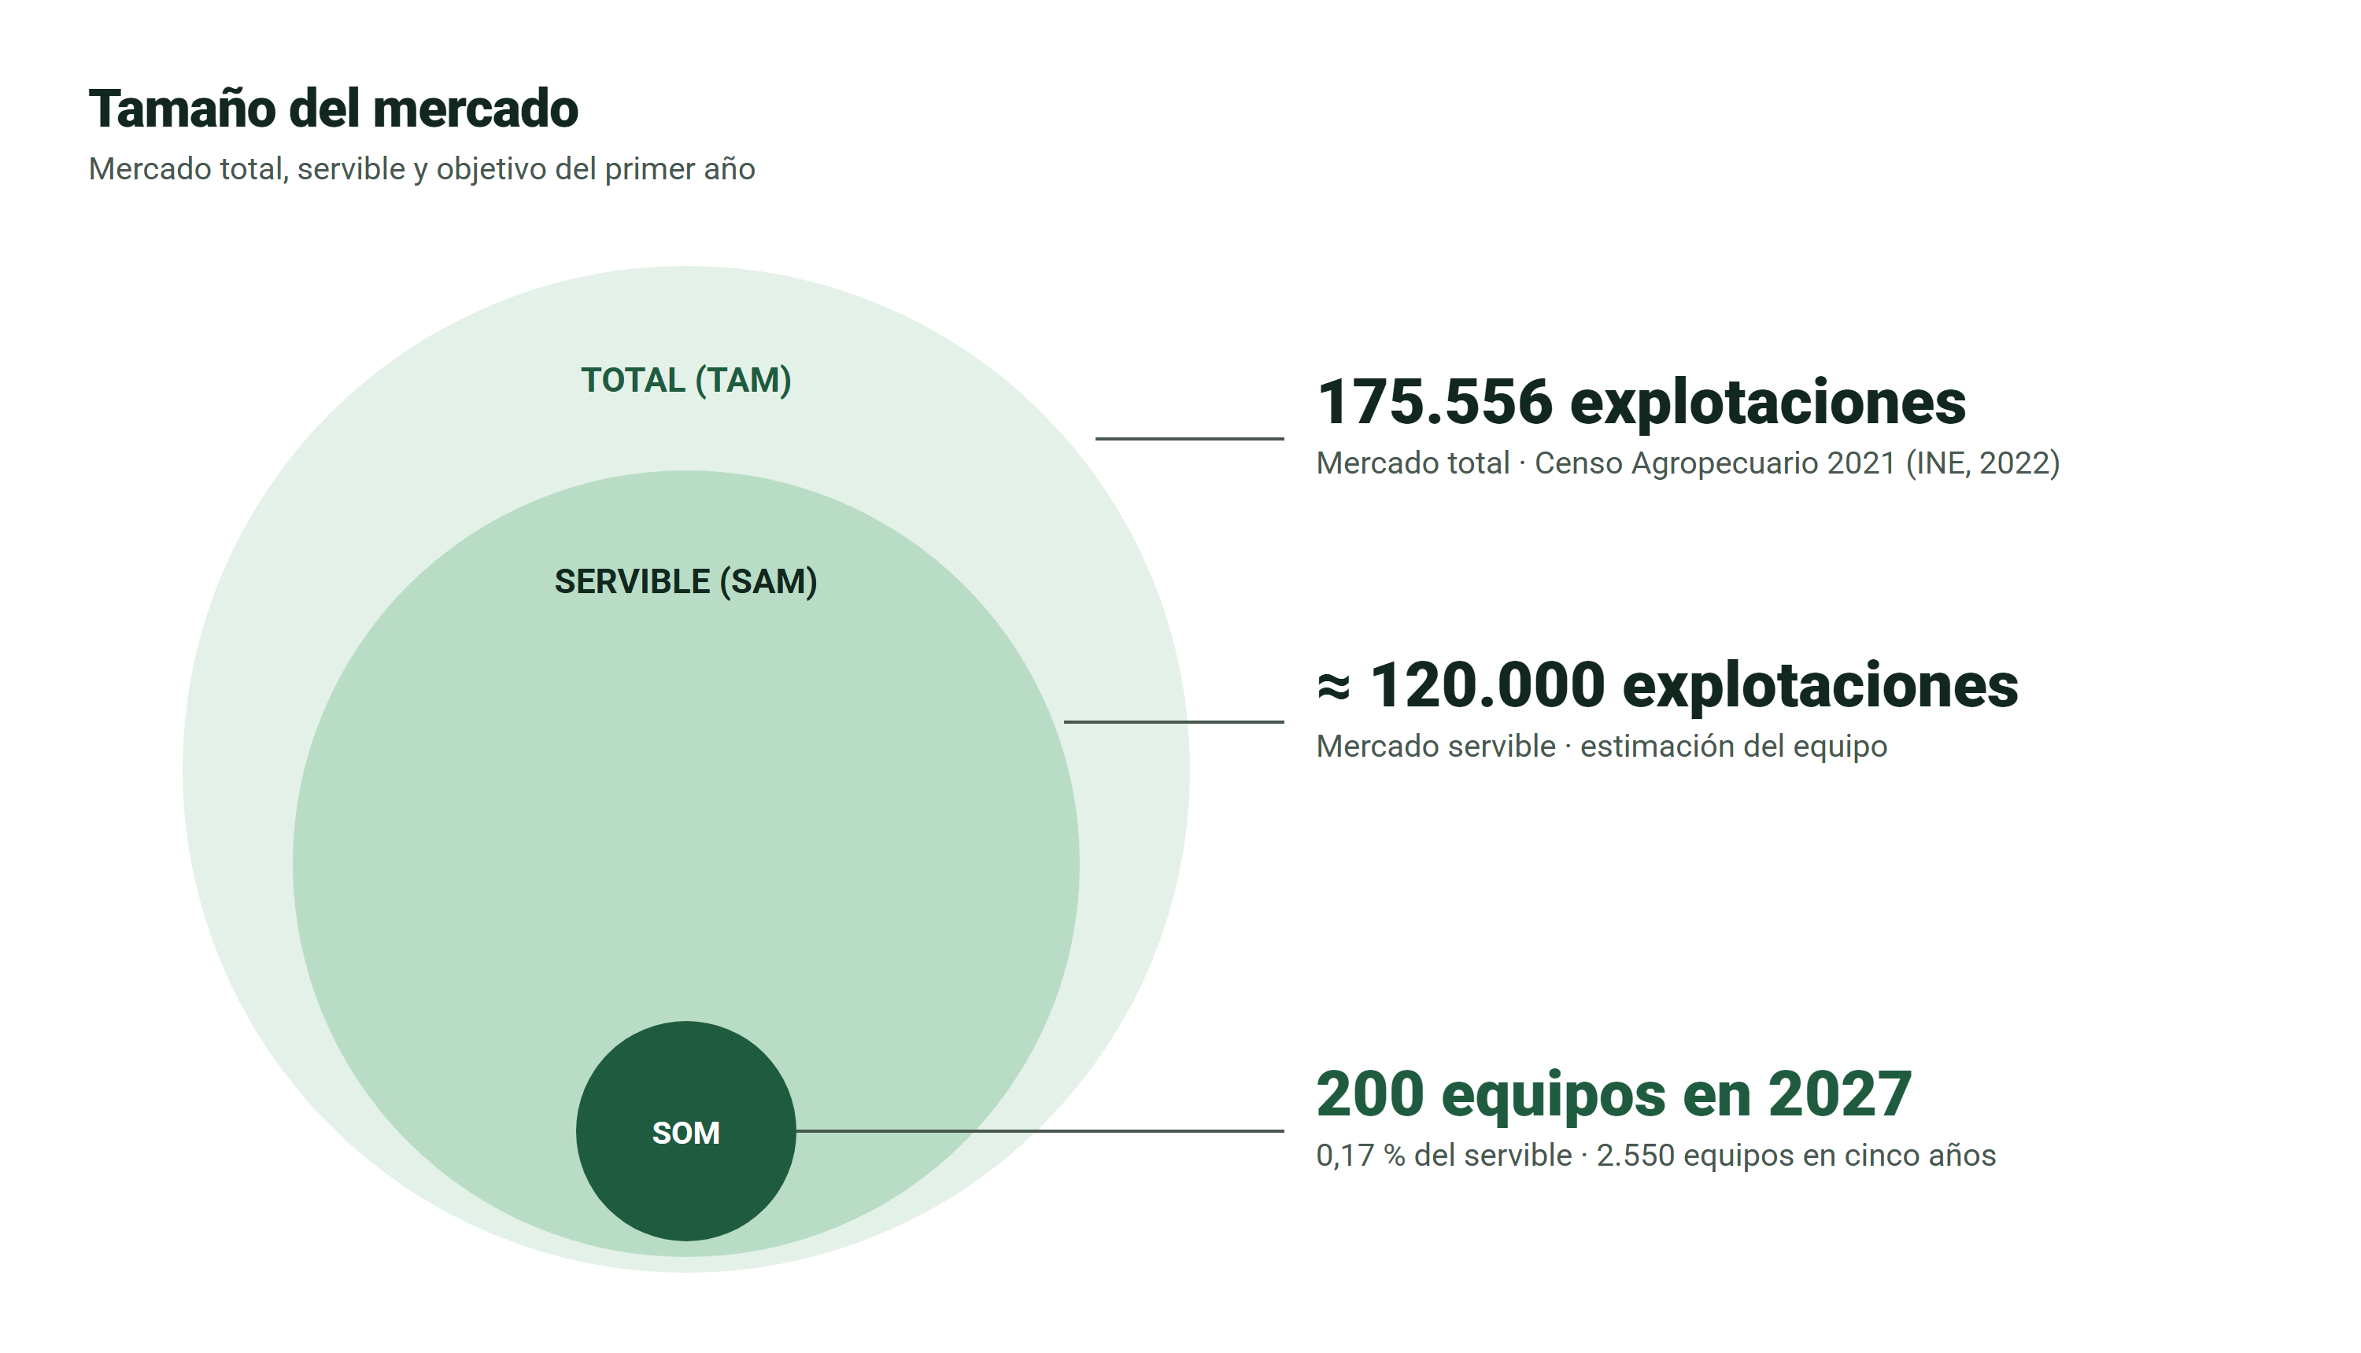
Figura 1.5. Tamaño del mercado de TerraSense

Nivel | Tamaño | Origen
Mercado total (TAM) | 175.556 explotaciones | VIII Censo Agropecuario y Forestal 2021 (INE, 2022)
Mercado servible (SAM) | ≈ 120.000 explotaciones | Estimación del equipo
Mercado objetivo del año 1 (SOM) | 200 equipos | Meta del modelo económico: 0,17 % del mercado servible
Meta acumulada a cinco años | 2.550 equipos | 200 + 350 + 500 + 650 + 850

Tabla 1.7. Tamaño del mercado

Solo el mercado total tiene fuente oficial; el servible es una estimación que deberá afinarse por región, superficie y rubro. Aun así, la proporción es elocuente: la meta del primer año equivale a menos de dos de cada mil explotaciones del mercado servible. La restricción del proyecto no es el tamaño del mercado, sino la capacidad de llegar a él y ganar su confianza.

Competencia:

TerraSense compite con tres tipos de alternativas: competidores directos (otros medidores portátiles), indirectos (el laboratorio y la asesoría agronómica) y un sustituto que no cuesta dinero: la intuición del propio productor. La Tabla 1.8 los compara.

Alternativa | Tipo | Precio | Qué entrega | Qué no entrega
TerraSense | Directa | $467.463 | Siete variables del suelo y tres del ambiente; recomendación según la etapa del cultivo; funciona sin señal | Exactitud de laboratorio; dosis de fertilizante
Bluelab Pulse | Directa | $538.990 | Humedad, conductividad y temperatura, con Bluetooth e historial | pH, nitrógeno, fósforo y potasio; recomendación
Hanna HI9814 | Directa parcial | $491.827 | pH, conductividad y temperatura en soluciones | Humedad del suelo; interpretación
FieldScout TDR 350 | Directa | Sin precio local | Humedad, conductividad y temperatura, con GPS | Recomendación; distribución en Chile
Laboratorio de suelos | Indirecta | ≈ $40.845 a $50.000 por muestra | Análisis exacto y completo | Inmediatez
Asesoría agronómica | Indirecta | ≈ $60.000 por visita | Diagnóstico experto | Presencia continua
Intuición del productor | Sustituto | Sin costo directo | Rapidez y experiencia | Respaldo con datos

Tabla 1.8. Comparación con la competencia

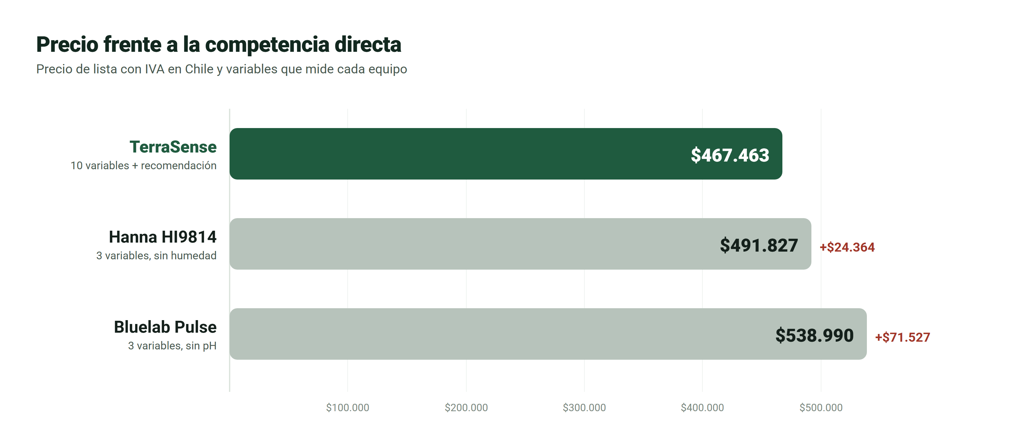
Figura 1.6. Precio de TerraSense frente a la competencia directa

La Figura 1.6 muestra que TerraSense cuesta $24.364 menos que Hanna (un 5,0 % menos) y $71.527 menos que Bluelab (un 13,3 % menos), mientras mide más variables que ambos y es el único que entrega una recomendación. En ese mercado, ningún competidor directo combina la medición del suelo y del ambiente con una recomendación según la etapa del cultivo. Esa es la oportunidad de diferenciación.

Costo Frente a las Alternativas:

El precio de compra no es la única comparación que hace el productor: también pesa cuánto gasta en el tiempo con cada alternativa. La Tabla 1.9 calcula el costo acumulado.

Alternativa | Uso | Año 1 | 3 años | 5 años | 10 años
TerraSense (incluye kits de batería y un segundo equipo en el año 6) | Ilimitado | $467.463 | $492.453 | $492.453 | $984.906
Laboratorio, uso habitual | 4 muestras al año | $200.000 | $600.000 | $1.000.000 | $2.000.000
Laboratorio, uso intensivo | 20 muestras al año | $1.000.000 | $3.000.000 | $5.000.000 | $10.000.000
Asesoría agronómica | 2 visitas al año | $120.000 | $360.000 | $600.000 | $1.200.000

Tabla 1.9. Costo acumulado para el agricultor

Con un uso habitual de cuatro análisis al año, el laboratorio supera el costo de TerraSense durante el tercer año; con uso intensivo, durante el primero. En diez años, el laboratorio cuesta el doble. Esto no significa que el laboratorio sobre: sigue siendo necesario para los análisis químicos completos. Lo que TerraSense cubre es el seguimiento frecuente entre un análisis y el siguiente. Este cálculo responde a la objeción «es caro» y alimenta el comparador del sitio web.

Diferenciación:

Diferenciarse exige separar lo que realmente es exclusivo de lo que no lo es, porque prometer como diferencia algo que la competencia también tiene destruye la credibilidad.

- Diferencias sostenibles: la recomendación según la etapa del cultivo; diez variables en un solo equipo; el pronóstico del tiempo integrado a la recomendación cuando hay señal; y el pago único frente a los planes mensuales del monitoreo remoto.
- Atributos valiosos, pero no exclusivos: el funcionamiento sin conexión, el historial y el Bluetooth, que Bluelab también ofrece. Se comunican como parte del producto, nunca como la diferencia.

Posicionamiento:

El posicionamiento es el lugar que la marca quiere ocupar en la mente del consumidor frente a sus alternativas. La Figura 1.7 ubica a cada alternativa según dos atributos que el productor valora: cuánto interpreta la lectura y cuán rápido llega la respuesta.

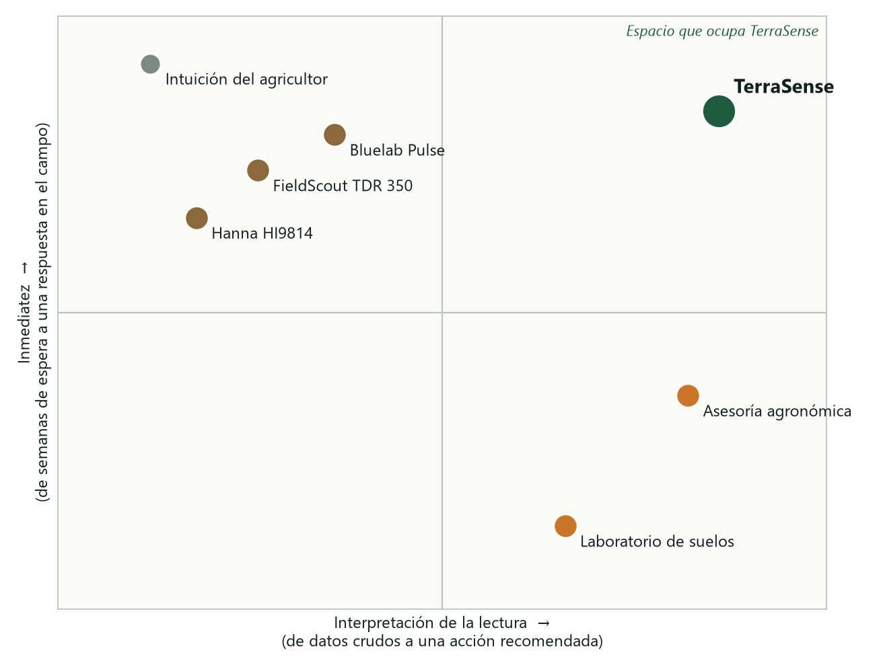
Figura 1.7. Mapa de posicionamiento

Declaración de posicionamiento: Para los pequeños y medianos agricultores y sus asesores, que necesitan decidir el riego y la siembra a tiempo, TerraSense es la sonda de suelo portátil que convierte la medición en una recomendación clara según la etapa del cultivo, en el mismo campo y aun sin señal. A diferencia de los medidores que solo entregan números y de los análisis que tardan semanas, TerraSense entrega la decisión en el momento, con un pago único.

Frase de posicionamiento: «Del número a la decisión».

El posicionamiento es claro, porque ocupa un cuadrante del mapa que ninguna alternativa ocupa: alta interpretación con respuesta inmediata. Es coherente, porque se apoya en lo que el producto efectivamente hace, como muestran las pantallas reales del capítulo «Publicidad y Promoción». Y es atractivo, porque responde al temor principal del consumidor: equivocarse con el agua, el fertilizante o la siembra.

Estrategia de Marketing: las 7P

Elección del Modelo: ¿4P o 7P?

McCarthy (1960) propuso las 4P (producto, precio, plaza y promoción) como marco para gestionar la mezcla de marketing de productos físicos. Booms y Bitner (1981) las ampliaron a las 7P, sumando personas, pruebas tangibles y procesos, tres variables que gestionan lo que ocurre después de la venta: la experiencia completa del cliente. Elegir uno u otro modelo no es un trámite, porque define qué variables administra la empresa y cuáles quedan sin dueño. Para decidir, TerraSense se contrastó con los criterios que la asignatura entrega para usar cada modelo (Maldonado, 2026c), como muestra la Tabla 1.10.
Modelo | Se usa cuando… | ¿Se cumple en TerraSense? | Evidencia
4P | Se venden productos físicos con distribución tradicional | En parte | La sonda es un bien físico, pero se vende por un canal directo y digital, sin distribuidores (sección «Plaza»)
4P | El mercado es de bienes de consumo masivo | No | Es un mercado industrial: el agricultor compra para producir, y es una compra extensa, de alto valor y técnica (secciones «Orientación de la Empresa y Microentorno» y «Cómo Decide el Consumidor»)
4P | Los canales offline son los dominantes | No | La venta ocurre en el sitio web y por WhatsApp; los días de campo son un canal de influencia, no de venta
4P | La transacción es el centro de la relación con el cliente | No | El valor llega después del pago: interpretación en la aplicación, historial en la nube, pronóstico, actualizaciones y soporte
7P | Se ofrecen servicios o negocios digitales | Sí | La mitad del producto es software: la aplicación convierte la lectura en una recomendación según la etapa del cultivo
7P | Es una empresa emergente u orientada al cliente | Sí | Empresa nueva de dos socios, con orientación al marketing social (sección «Orientación de la Empresa y Microentorno»)
7P | La experiencia postcompra define la retención | Sí | Con pago único, retener significa que el cliente siga midiendo y recomiende el equipo. La recomendación de pares es el factor que más pesa en esta compra (sección «Factores Que Influyen en la Compra»), y la primera medición decide si nace un testimonio o una reseña negativa (capítulo «Recorrido del Consumidor»)
7P | El negocio incluye suscripciones o membresías | No, por decisión | La mensualidad se descartó porque el consumidor la rechaza (Tabla 1.5); el servicio continuo se entrega igual, incluido en el pago único

Tabla 1.10. Criterios para elegir entre las 4P y las 7P

Decisión: el plan usa las 7P. TerraSense cumple tres de los cuatro criterios de las 7P y solo uno, en parte, de los criterios de las 4P. La única condición de las 7P que no cumple, la suscripción, es una renuncia deliberada a cobrar mensualidades, no la ausencia de un servicio continuo.

El argumento de fondo viene del análisis estratégico. El FODA concluyó que la principal barrera no es el mercado, sino la confianza: una marca nueva que vende tecnología a un consumidor que desconfía de ella (sección «Del Análisis a las Decisiones»). Con las 4P, justamente las tres palancas que responden a esa barrera quedarían fuera del plan:

- Personas: quién atiende, asesora y responde cuando el productor duda, antes y después de pagar.
- Pruebas tangibles: qué demuestra que el equipo funciona a alguien que no puede tocarlo antes de comprar, como los testimonios, las certificaciones y el comparador de costos.
- Procesos: cómo se asegura que el cliente logre su primera medición, el momento que define si se queda o abandona.

La asignatura advierte tres errores comunes al aplicar las 7P: ignorar los procesos, subestimar las pruebas tangibles cuando la confianza es difícil de construir y tratar a las personas como un costo. Los tres son riesgos concretos para TerraSense, por lo que el plan los gestiona como variables propias. Elegir las 7P tampoco abandona las 4P: el producto, el precio, la plaza y la promoción siguen ordenando la venta de la sonda como bien físico, y las tres nuevas variables gestionan el servicio que la rodea. La Figura 1.8 resume la mezcla resultante.

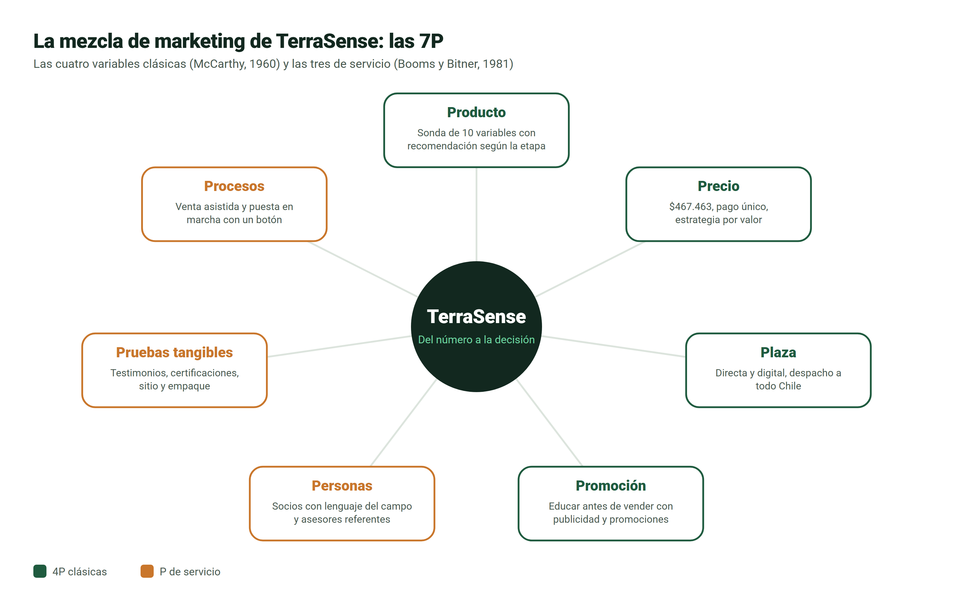
Figura 1.8. La mezcla de marketing de TerraSense

Producto:

Kotler y Keller (2016) ordenan el producto en niveles: el beneficio central que busca el cliente, el producto real que lo entrega y el producto aumentado, formado por los servicios que lo rodean. La Tabla 1.11 aplica esos niveles.

Nivel | Qué incluye
Beneficio central | Decidir a tiempo el riego, la siembra y el momento de entrar al campo
Producto real | Sonda de siete variables (humedad, temperatura, conductividad eléctrica, pH, nitrógeno, fósforo y potasio) y sensor del ambiente (temperatura, humedad del aire y presión); batería recargable por USB-C; carcasa para el campo; vinculación con un botón; aplicación para Android y iPhone; empaque con guía de inicio
Producto aumentado | Recomendaciones para cuatro etapas del cultivo (pre-siembra, crecimiento vegetativo, floración y cosecha); pronóstico de cinco días; historial en la nube; soporte por WhatsApp; garantía legal de seis meses

Tabla 1.11. Niveles del producto

Decisiones. Una sola versión en el lanzamiento, para simplificar la producción y el soporte de un equipo de dos personas; mejoras continuas a través de actualizaciones de la aplicación; y límites declarados en el propio producto: el nitrógeno, el fósforo y el potasio aparecen como valores de referencia, nunca como base para dosificar fertilizante.

Justificación. El consumidor busca simplicidad y confianza, no más funciones (capítulo «Consumidor Objetivo y Factores Que Influyen en la Compra»). Además, el producto está en la etapa de introducción de su ciclo de vida: la categoría es poco conocida, de modo que la comunicación debe primero explicar qué problema resuelve y después diferenciar la marca.

Precio:

El precio de lista es de $467.463 con IVA ($392.826 neto), con pago único y despacho incluido. No es un precio elegido por aspiración comercial: se deriva del costo total del proyecto en diez años, exigiendo un 30 % de utilidad. Una vez calculado, se contrastó con las cuatro estrategias de precio vistas en clase (Tabla 1.12).

Estrategia | Evaluación para TerraSense | Decisión
Penetración (precio bajo para ganar participación) | Quedaría bajo el costo con la utilidad exigida, y en un instrumento de medición un precio muy bajo se lee como mala calidad | Descartada
Descremado (precio alto de lanzamiento) | Choca con un consumidor sensible al precio y con importados ya establecidos | Descartada
Psicológico (precio terminado en 990) | $459.990 quedaría bajo el costo con la utilidad exigida | Descartada
Por valor (refleja lo que el cliente percibe) | Más variables e interpretación que los importados, a menor precio, y más barato que el laboratorio desde el tercer año | Adoptada

Tabla 1.12. Estrategias de precio evaluadas

Justificación. Frente al mercado, el precio queda un 5,0 % bajo Hanna y un 13,3 % bajo Bluelab, con más beneficio (Figura 1.6). Frente al consumidor, responde a la objeción «es caro» con el costo acumulado (Tabla 1.9) y evita las mensualidades que rechaza. Y frente al posicionamiento, no se rebaja con descuentos permanentes, porque la marca compite por utilidad y no por ser la más barata. Se ofrece pago en cuotas con tarjeta y factura para quien tiene giro, que recupera el IVA.

Plaza:

Decisiones. Canal directo y digital el primer año, con tienda en línea propia, pasarela de pago y atención por WhatsApp; despacho incluido a todo Chile por courier ($6.000 por equipo, ya considerado en el costo); asesores referentes y días de campo como canal de influencia en terreno; y, desde el tercer año, evaluación de distribuidores de insumos agrícolas como punto de venta físico.

Justificación. El consumidor está disperso por el país y ya usa WhatsApp (Tabla 1.2, factor social). El canal directo conserva el margen y el contacto con cada cliente, que es la principal fuente de aprendizaje de una empresa nueva, y es el único que dos personas pueden atender a escala nacional.

Promoción:

Decisiones. Combina las tres herramientas de la asignatura: publicidad pagada en Meta, Google y YouTube; relaciones públicas con medios agrícolas, cooperativas y ferias; y promociones que no rebajan el precio de lista, como el programa de asesores referentes, Campo Pionero y los referidos. Se desarrolla en los capítulos «Publicidad y Promoción» y «Marketing Digital».

Justificación. Es una compra extensa y el consumidor desconfía de la tecnología. La línea común es educar antes de vender: primero que el productor entienda el problema y vea el equipo funcionar, y recién después pedirle la compra.

Personas:

Decisiones. Los dos socios dan el soporte en vivo y la venta el primer año, con el lenguaje del campo; uno de ellos asume la gestión de redes sociales hasta que, en 2029, se incorpore una persona dedicada a marketing; y los asesores referentes y los primeros clientes actúan como voces externas de la marca. Todos siguen el mismo protocolo: responder dentro de la jornada, explicar los límites del equipo y no prometer exactitud de laboratorio.

Justificación. Para una marca nueva, la confianza se construye con trato humano y con personas a quienes el agricultor ya les cree, no con celebridades.

Pruebas Tangibles:

Decisiones. Testimonios en video de los primeros clientes; publicación de la conformidad de radio ante SUBTEL y del ensayo de estanqueidad IP67 en cuanto se obtengan, ya que el equipo solo se comunicará como resistente al agua con ese ensayo; sitio web con ficha técnica y comparador de costos; aplicación con identidad propia (Figura 1.13); y empaque con guía de inicio y número de serie.

Justificación. La venta es a distancia y la marca es desconocida. Las pruebas tangibles reducen la incertidumbre de quien no puede tocar el equipo antes de comprarlo.

Procesos:

- Consulta: el cliente escribe por WhatsApp desde un anuncio o el sitio; fuera de horario recibe una respuesta automática con la ficha y el comparador.
- Asesoría previa: se revisa su caso de uso y se envía el enlace de pago.
- Pago y despacho: confirmación de la garantía y del derecho a retracto; despacho con seguimiento.
- Puesta en marcha: botón PAIR durante 3 segundos y guía en pantalla para la primera medición.
- Postventa: seguimiento a las 24 horas y a los 15 días; garantía legal de seis meses; recepción de la batería al fin de su vida útil.

Justificación. Cada paso elimina una fricción de las etapas de compra y postcompra del recorrido (Tabla 1.6). Cada equipo pasa una prueba de aceptación antes de embalarse, registrada por número de serie, lo que respalda la garantía.

Síntesis y Coherencia de la Mezcla:

Cada decisión de la mezcla debe responder al consumidor, al mercado y al posicionamiento. La Tabla 1.13 hace esa comprobación para las siete variables.

P | Decisión | Por el consumidor | Por el mercado | Por el posicionamiento
Producto | Sonda de diez variables con recomendación según la etapa | Busca saber qué hacer, no un número | Ningún competidor recomienda según la etapa | Hace posible «del número a la decisión»
Precio | $467.463, por valor, sin rebajas | Rechaza las mensualidades | Bajo los importados comparables | Se compite por utilidad, no por precio
Plaza | Directa y digital, despacho incluido | Disperso y usuario de WhatsApp | Competidores venden por catálogo | Contacto directo que sostiene la confianza
Promoción | Educar antes de vender | Desconfía de la tecnología | Categoría poco conocida | Muestra la decisión, no la ficha técnica
Personas | Socios y asesores referentes | Confía en sus pares y en su asesor | Marca nueva sin reputación | La confianza es el principal activo
Pruebas tangibles | Testimonios, certificaciones y comparador | No puede tocar el equipo antes | Competidores con marca conocida | Respaldan lo que la marca promete
Procesos | Venta asistida y puesta en marcha con un botón | Poco tiempo y temor a lo complejo | Marca nueva que no puede fallar al inicio | La primera medición confirma la promesa

Tabla 1.13. Síntesis de las 7P y su justificación

Al revisar la mezcla, la variable más débil al lanzamiento son las pruebas tangibles: todavía no hay clientes con testimonio y las certificaciones se obtienen antes de la venta. La clase propone identificar la P más débil y priorizarla; por eso el plan concentra sus primeras acciones en el programa Campo Pionero y en la publicación de las certificaciones.

Publicidad y Promoción

Estrategia Publicitaria:

La Tabla 1.14 define los elementos de la estrategia publicitaria.

Elemento | Definición
Público | Productores de 30 a 60 años de hortalizas, frutales y viñas de la zona central, y asesores técnicos de 25 a 45 años
Objetivo | De comunicación: que el mercado meta asocie TerraSense con «saber qué hacer con el suelo en el mismo campo». Comercial: 200 equipos vendidos en 2027, con 2.000 conversaciones por WhatsApp y una conversión del 10 %
Mensaje | «Mide tu suelo y sabe qué hacer, ahí mismo. Sin esperar resultados, sin pagar mensualidades.»
Concepto creativo | «Del número a la decisión». Un medidor común muestra «Humedad 16 % · Suelo 10 °C» y deja al productor con la pregunta «¿y ahora qué?»; con la misma lectura, TerraSense responde «No sembrar todavía» y explica qué hacer. El contraste muestra la diferencia sin tener que explicarla
Medios | Facebook, Instagram, YouTube, buscador de Google, WhatsApp, días de campo y ferias agrícolas
Formatos | Carrusel de siete imágenes (pieza principal); videos verticales de 15 a 30 segundos; anuncios de texto en el buscador; tutoriales de 3 a 5 minutos; pendón y volante para ferias
Llamado a la acción | «Escríbenos por WhatsApp y te ayudamos a elegir» (principal); «Calcula cuánto te cuesta decidir a ciegas» (comparador en el sitio)
Acciones promocionales | Programa de asesores referentes, Campo Pionero, referidos entre clientes y días de campo, sin rebajar el precio de lista (sección «Acciones Promocionales y Relaciones Públicas»)

Tabla 1.14. Estrategia publicitaria

El concepto creativo traduce el posicionamiento en una imagen que se entiende sin leer un párrafo: el mismo par de números, sin interpretar y luego interpretado. Sobre ese concepto se construyen tres piezas: el carrusel «Del número a la decisión», que es la pieza principal y se desarrolla en la sección «Pieza Principal»; el video «Diez segundos», en que un productor entierra la sonda, saca el teléfono y lee la recomendación, con el texto final «¿Riego hoy? Ahora lo sabes»; y el anuncio de búsqueda «Medidor de humedad de suelo con recomendación. Funciona sin señal. Despacho a todo Chile».
Pieza Principal: Carrusel «Del Número a la Decisión»:

El carrusel es un anuncio de siete imágenes para Instagram y Facebook, en formato vertical 4:5 (1080 × 1350 píxeles), que el productor recorre deslizando hacia el lado. Se eligió este formato porque el usuario avanza a su ritmo y porque un solo anuncio alcanza para contar la historia completa, del problema a la decisión: cada imagen acompaña una etapa del recorrido del consumidor (capítulo «Recorrido del Consumidor»). Las pantallas de las imágenes 3 y 4 no son una simulación: reproducen el resultado que entrega la aplicación para una lectura real de pre-siembra, con el suelo a 10 °C, un 16 % de humedad y 12 mm de lluvia pronosticados para el día siguiente. La Tabla 1.15 explica la secuencia y la Figura 1.9 muestra las siete imágenes.

Imagen | Qué muestra | Etapa del recorrido | Para qué sirve
1. «¿Riego hoy o mañana?» | Suelo seco y agrietado, un sol, una nube con lluvia y la sonda enterrada | 1. Necesidad | Detener al usuario con la pregunta que el productor se hace cada semana; muestra el problema, no el producto
2. «¿Y ahora qué?» | Un medidor común, sin marca, que solo dice «Humedad 16 %» y «T° suelo 10 °C» | 2. Búsqueda | Hacer visible la brecha entre medir y decidir, la debilidad de la competencia directa (Tabla 1.8); plantea el riesgo como una pérdida, que conecta con la motivación de seguridad (Tabla 1.5)
3. «No siembres todavía» | La misma lectura en la aplicación: veredicto «No sembrar todavía» y la explicación «El suelo está a 10 °C: todavía muy frío para que la semilla germine» | 3. Evaluación | Mostrar el concepto creativo: el número se convierte en decisión. La pantalla real responde al factor de percepción («la tecnología es complicada»)
4. «No riegues hoy: viene lluvia el miércoles» | La pantalla «Qué hacer», con la recomendación de esperar los 12 mm de lluvia antes de regar | 3. Evaluación | Mostrar un beneficio concreto, un riego ahorrado, gracias al pronóstico integrado a la recomendación (sección «Diferenciación»)
5. «Todo para decidir, en el mismo campo» | Cuatro beneficios: funciona sin señal, diez variables, recomendación según la etapa y pago único | 3. Evaluación | Responder de antemano a las objeciones de los perfiles (Figura 1.3): falta de señal, complejidad, utilidad y mensualidades
6. «En 3 años, te sale más barato que el laboratorio» | $600.000 en análisis de laboratorio frente a $492.453 de TerraSense; garantía, retracto y despacho incluido | 3 y 4. Evaluación y compra | Responder a la objeción «es caro» con el cálculo de la Tabla 1.9 y reducir el riesgo justo antes de pedir la compra
7. «Mide hoy. Decide hoy.» | El logotipo, el botón «Escríbenos por WhatsApp» y el precio con pago único | 4. Compra | Cerrar con un solo llamado a la acción, el mismo de toda la campaña

Tabla 1.15. Secuencia del carrusel

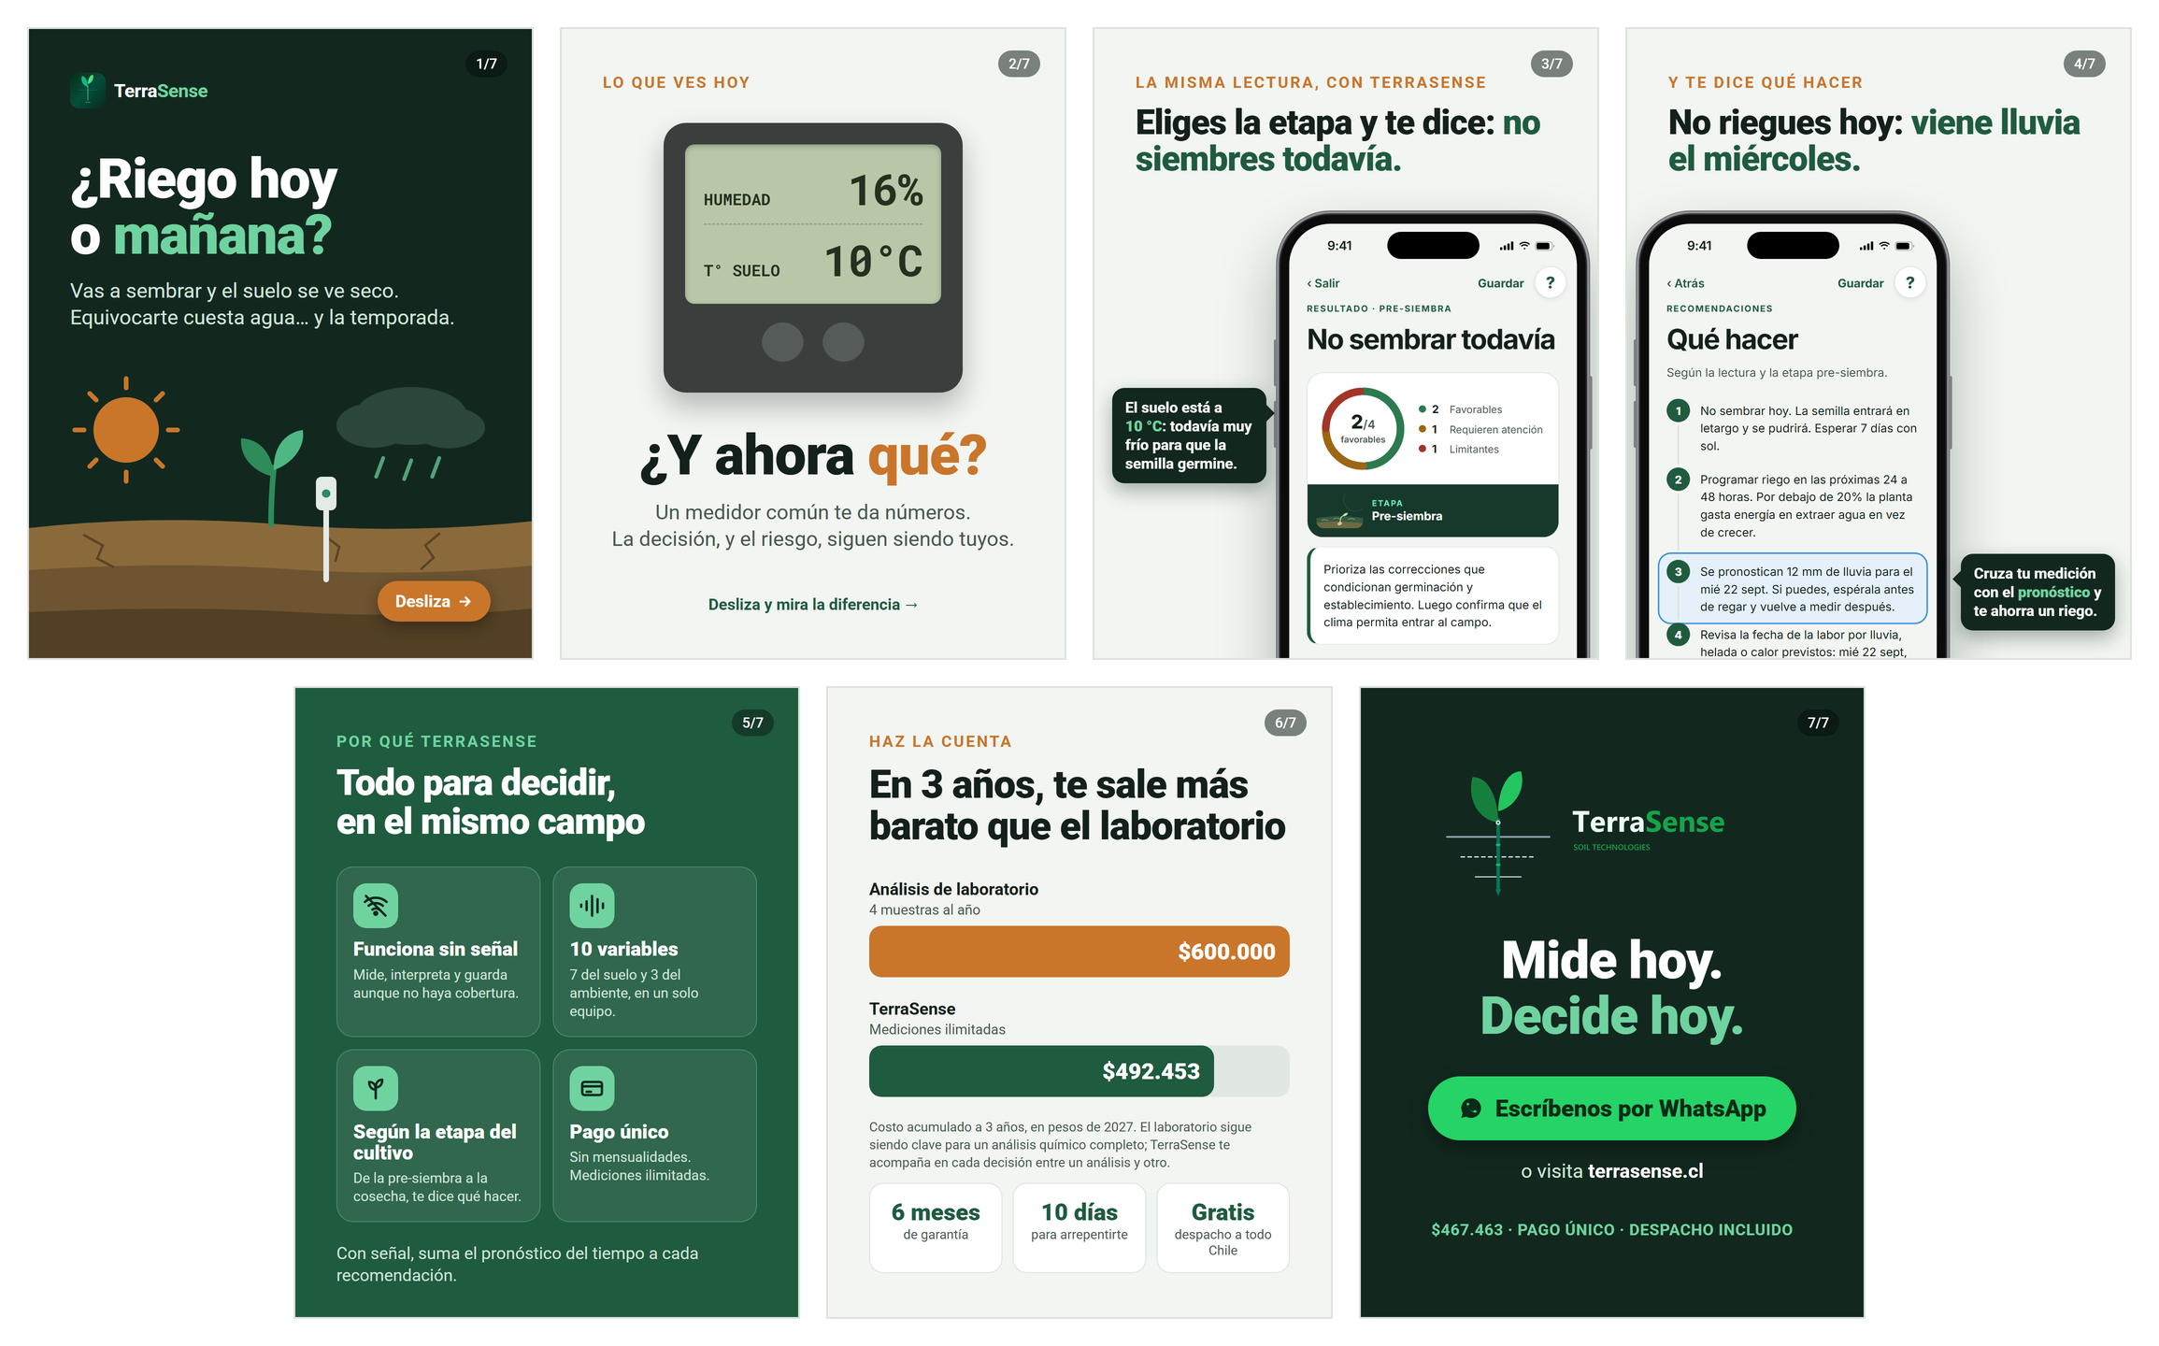
Figura 1.9. Las siete imágenes del carrusel «Del número a la decisión»

El carrusel aplica la identidad visual del capítulo «Identidad Visual y Comunicación de Marketing»: abre y cierra con el mismo fondo verde noche, deja un solo mensaje por imagen y usa el ocre para orientar la lectura. Cada imagen apunta a un factor de la Tabla 1.5: la motivación de seguridad (imágenes 1 y 2), la percepción de que la tecnología es complicada (imágenes 3 y 4) y la sensibilidad al precio (imagen 6).

Acciones Promocionales y Relaciones Públicas:

Las promociones estimulan la compra inmediata. En TerraSense, ninguna rebaja el precio de lista, para no contradecir el posicionamiento por valor:

- Programa de asesores referentes. El asesor que refiere una venta recibe una comisión del 5 % del precio de lista ($23.301 por equipo), ya incluida en el costo. Convierte a los prescriptores en una red de venta sin costo fijo.
- Campo Pionero. Los primeros 30 compradores reciben una puesta en marcha por videollamada y participan como casos de estudio. Los cupos son realmente limitados, lo que crea urgencia sin inventar plazos, y generan los testimonios que hoy faltan.
- Referido entre clientes. Quien recomienda a otro productor recibe un kit de mantenimiento con soluciones de calibración y un cepillo para los electrodos.
- Días de campo y relaciones públicas. Demostraciones con cooperativas y equipos de asesoría de INDAP, presencia en ferias regionales y un comunicado de lanzamiento a medios agrícolas, con el ángulo de interés público de medir antes de regar en plena sequía.

Calendario. La campaña tiene tres momentos: expectativa en marzo de 2027, con los resultados del piloto de febrero; lanzamiento el 19 de abril de 2027; y refuerzo de agosto a noviembre, antes de las siembras de primavera y de la temporada de riego, cuando la necesidad es más visible.

Marketing Digital

La estrategia digital se organiza como un embudo de tres niveles, cada uno conectado con etapas del recorrido del consumidor. En la parte alta, la atracción busca que el productor reconozca su necesidad y conozca la marca (etapas 1 y 2). En la parte media, la consideración busca que compare y confíe (etapa 3). En la parte baja, la conversión y fidelización busca que compre, use el equipo y lo recomiende (etapas 4 y 5). La Figura 1.10 muestra el embudo con sus canales e indicadores.

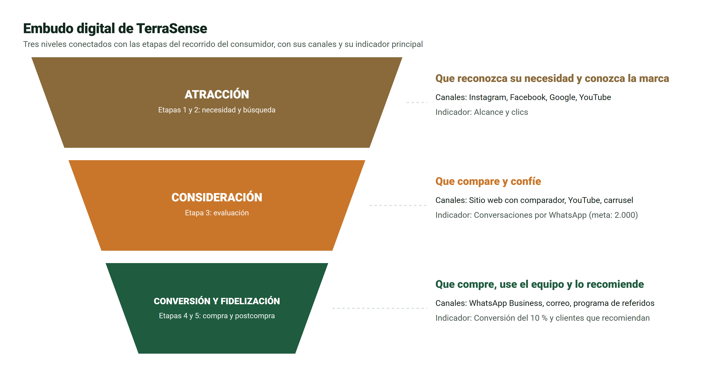
Figura 1.10. Embudo digital de TerraSense

La Tabla 1.16 desarrolla cada canal: objetivo, contenido, formato, frecuencia, interacción, llamado a la acción y etapa del recorrido.

Canal | Objetivo | Contenido y formato | Frecuencia | Interacción | Llamado a la acción | Etapa
Instagram y Facebook | Alcance y educación | Carrusel «Del número a la decisión»; videos cortos de errores frecuentes por etapa del cultivo; historias con preguntas («¿Cuánta agua le falta a este campo?») | 4 publicaciones y 5 historias por semana | Respuesta a comentarios el mismo día; encuestas en historias | «Escríbenos por WhatsApp» | 1, 2 y 3
Google (búsqueda) | Captar a quien ya busca | Anuncios de texto para «medidor humedad suelo» y «análisis de suelo precio» | Continua, reforzada de agosto a noviembre | — | «Ver cómo funciona» | 2 y 3
YouTube | Demostrar y enseñar | Tutoriales de 3 a 5 minutos por etapa del cultivo; video de puesta en marcha | 2 videos al mes | Comentarios y preguntas frecuentes | «Míralo en tu campo» | 2, 3 y 5
Sitio web | Evaluación y compra | Ficha técnica, comparador de costo acumulado, testimonios, botón de WhatsApp | Actualización mensual | Comparador interactivo | «Calcula tu ahorro» / «Comprar» | 3 y 4
WhatsApp Business | Conversión y soporte | Catálogo, respuestas rápidas, enlace de pago, seguimiento | Atención diaria en horario hábil | Conversación uno a uno con una persona | «Te ayudamos a elegir» | 3, 4 y 5
Correo y WhatsApp postcompra | Fidelización y referidos | Bienvenida, consejos de temporada, invitación a reseñar y referir | A las 24 horas, a los 15 días y una vez por temporada | Respuestas personalizadas | «Recomienda y recibe tu kit» | 5

Tabla 1.16. Estrategia por canal digital

La elección de canales sigue al consumidor: el productor ya usa WhatsApp y Facebook a diario y aprende con videos de YouTube (Figura 1.3), y la clase muestra que la gran mayoría de los compradores de electrónica investiga en internet antes de comprar. WhatsApp ocupa un lugar central porque une la venta y el soporte en un mismo canal, atendido por una persona, que es lo que el consumidor pide en la etapa de compra. Quienes visitan el sitio o ven más de la mitad de un video reciben, durante los 14 días siguientes, anuncios de consideración con testimonios y el comparador (retargeting). El Anexo A presenta el calendario de contenidos de los tres primeros meses.

Identidad Visual y Comunicación de Marketing

La identidad visual de TerraSense une dos mundos: la tierra y la tecnología. Cada elemento, desde el logotipo hasta el tono de los mensajes, refuerza el posicionamiento «del número a la decisión» y se aplica de la misma forma en la aplicación, en el sitio y en las piezas publicitarias, como el carrusel de la sección «Pieza Principal».

Logotipo:


Figura 1.11. Logotipo de TerraSense

El ícono, a la izquierda, es un brote cuya raíz es la sonda que entra en el suelo, cruzada por las líneas de los estratos. La planta, que representa el cultivo, y la sonda, que representa el dato, forman una sola línea, igual que la propuesta une medición y decisión. El nombre, a la derecha, separa por color sus dos mitades: «Terra», la tierra, en verde noche, y «Sense», el sentido o la percepción, en verde vivo. Sobre fondos oscuros, «Terra» pasa a blanco, como en las imágenes 1 y 7 del carrusel.

Colores:

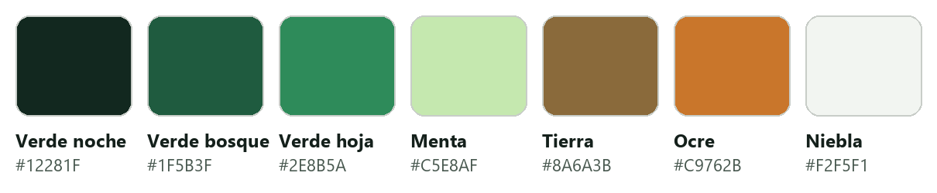
Figura 1.12. Paleta de colores de la marca

Color | Código | Uso
Verde noche | #12281F | Fondos de impacto, como las imágenes 1 y 7 del carrusel
Verde bosque | #1F5B3F | Botones, acciones y titulares destacados
Verde vivo | #2E8B5A | «Sense» del logotipo y acentos
Ocre | #C9762B | Llamadas de atención, como «Desliza» y las etiquetas sobre los titulares
Tierra | #8A6A3B | Ilustraciones del suelo
Fondo claro | #F2F5F1 | Fondo de la aplicación y de las piezas informativas
Favorable, atención y limitante | #2C7A4E, #9E6612 y #A33528 | Estados del suelo, siempre acompañados de texto

Tabla 1.17. Colores de la marca y su uso

La paleta combina los verdes del cultivo con los tonos de la tierra. Los estados del suelo usan verde, ámbar y rojo, como un semáforo, pero nunca se comunican solo con el color: cada estado lleva además texto o ícono, para que se lea sin ambigüedad.

Tipografía, Imágenes y Composición:

- Tipografía. Una sans serif limpia: la tipografía del sistema en la aplicación y Roboto en las piezas gráficas, con titulares grandes en negrita que se leen en un teléfono a pleno sol. El nombre de la marca se usa siempre como imagen, nunca reescrito con otra letra.
- Imágenes. Fotografías reales en el campo (manos con tierra, la sonda enterrada, el teléfono al sol) e ilustraciones planas con los estratos del suelo en franjas de color, como en la imagen 1 del carrusel. Nunca laboratorios ni modelos de banco de imágenes, porque el productor debe reconocerse en ellas.
- Composición. Cada pieza tiene un solo mensaje: un titular grande, una imagen y un llamado a la acción. Las etiquetas en ocre sobre el titular («Lo que ves hoy», «Haz la cuenta») orientan la lectura.

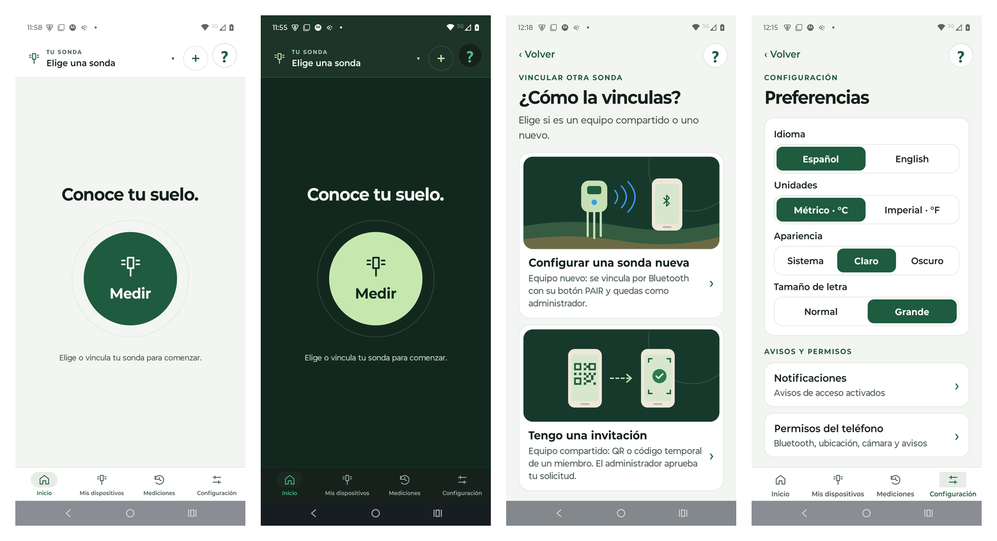
Figura 1.13. Pantallas de la aplicación TerraSense

La identidad continúa dentro del producto. La Figura 1.13 muestra el inicio en tema claro y oscuro, la elección del tipo de vinculación y las preferencias con letra grande. El tema claro tiene alto contraste para leer al sol y la letra grande atiende a usuarios mayores: ambas funciones responden a factores personales del consumidor (edad y estilo de vida) y se muestran en la comunicación como parte de la marca.

Estilo Comunicacional:

El estilo es cercano, empático y directo. Se tutea al productor, se usan verbos de acción («mide», «decide», «riega») y se dice campo, la palabra que usa el propio agricultor. El vocabulario técnico (capacidad de campo, salinidad, etapa del cultivo) se usa solo cuando da autoridad, y siempre explicado. Sobre todo, la marca no exagera: dice lo que el equipo hace y lo que no, porque la confianza es su principal activo frente a competidores más conocidos.

Fuentes de Información

El plan se apoya en fuentes de distinta naturaleza, y cada una se usa solo para lo que puede respaldar. La Tabla 1.18 las clasifica.

Tipo | Fuentes | Para qué se usan | Confiabilidad
Académicas de marketing | Kotler y Armstrong (2017); Kotler y Keller (2016); Levitt (1960); McCarthy (1960); Booms y Bitner (1981); Howard y Sheth (1969); Blackwell et al. (2006) | Conceptos, comportamiento del consumidor, niveles del producto y 7P | Alta: textos de referencia de la disciplina
Material de la asignatura | Maldonado (2026a, 2026b, 2026c) | Fundamentos, PESTEL, factores y etapas de compra, elección entre 4P y 7P | Alta para el marco del curso
Estadística oficial | INE (2022) | Tamaño del mercado total | Alta: fuente censal
Organismos públicos | CR2 (2015); ODEPA (s.f.); Ministerio de Agricultura (s.f.) | Factores ecológico, económico y político | Alta
Normativa | Leyes N° 21.398, 21.719 y 20.920; SUBTEL (2026); SERNAC (s.f.) | Factor legal, garantía, retracto y datos personales | Alta: texto legal y regulador
Prensa con datos de un estudio | Nogales (2026), con datos de Fundación País Digital | Conectividad rural | Media-alta
Precios publicados | Hanna Chile, La Feria, Spectrum y Universidad de Chile | Competencia y costo de uso | Media: vigentes a la fecha de consulta
Fuente interna | Modelo económico y aplicación de TerraSense | Precio, costos, meta de ventas y pantallas del carrusel | Alta en lo técnico; la demanda es una estimación

Tabla 1.18. Fuentes de información y su uso

Lectura crítica. Las fuentes oficiales y académicas respaldan el análisis del entorno, los conceptos y las decisiones de la mezcla. En cambio, los perfiles del consumidor y las metas de conversión se apoyan en fuentes secundarias y en el criterio del equipo, no en datos de clientes. Por eso el plan contempla entrevistas a diez productores y cinco asesores antes del lanzamiento, cuyos resultados ajustarán los mensajes, los canales y la meta de ventas.

Conclusiones

TerraSense responde a una necesidad real: en la zona central de Chile se decide el riego y la siembra con agua escasa, insumos caros e información que llega tarde. El plan evita la miopía de mirar solo el aparato, porque lo que se vende es la decisión a tiempo en el campo, y de esa idea nacen la propuesta de valor, el posicionamiento y la campaña.

El análisis del entorno es favorable (megasequía, fertilizantes caros, conectividad rural y asesores en terreno), pero identifica la confianza como la barrera principal. El consumidor compra para protegerse de pérdidas, confía más en sus pares y en su asesor que en un anuncio, y necesita entender y probar antes de pagar. Por eso todo el plan está construido sobre la confianza: un posicionamiento que no promete más de lo que el producto hace, asesores referentes, testimonios reales, atención humana y una postcompra cuidada.

La diferenciación sostenible es la recomendación según la etapa del cultivo, y el posicionamiento «del número a la decisión» ocupa un espacio que ningún competidor directo cubre. Se eligieron las 7P y no las 4P porque el valor de TerraSense continúa después de la venta y la confianza se gana con personas, pruebas y procesos. La mezcla es coherente con el posicionamiento: un producto simple, un precio por valor bajo los importados, un canal digital con atención humana, una promoción que educa antes de vender y personas, pruebas y procesos que sostienen la experiencia después de la compra. El carrusel «Del número a la decisión» condensa esa estrategia en siete imágenes que llevan al productor del problema a la conversación por WhatsApp, con pantallas reales de la aplicación.

El principal riesgo es que la demanda y la conversión todavía son estimaciones. Las entrevistas, el piloto y los indicadores digitales permiten confirmarlas o corregirlas en los primeros meses, antes de comprometer más inventario.

Referencias Bibliográficas

American Marketing Association. (2017). Definitions of marketing. https://www.ama.org/the-definition-of-marketing-what-is-marketing/
Biblioteca del Congreso Nacional de Chile. (2024). Ley N° 21.719, regula la protección y el tratamiento de los datos personales. https://www.bcn.cl/leychile/navegar?i=1209272
Blackwell, R. D., Miniard, P. W., y Engel, J. F. (2006). Consumer behavior (10.ª ed.). Thomson South-Western.
Booms, B. H., y Bitner, M. J. (1981). Marketing strategies and organization structures for service firms. En J. H. Donnelly y W. R. George (Eds.), Marketing of services (pp. 47–51). American Marketing Association.
Centro de Ciencia del Clima y la Resiliencia (CR2). (2015). Informe a la Nación: La megasequía 2010-2015, una lección para el futuro. https://www.cr2.cl/megasequia/
Hanna Instruments Chile. (2026). Medidor portátil e impermeable de pH, CE, TDS y temperatura GroLine HI9814 [Precio consultado el 04-09-2026]. https://hannachile.com/producto/medidor-portatil-e-impermeable-de-ph-ce-tds-temperatura-groline-hidroponia-hi9814/
Howard, J. A., y Sheth, J. N. (1969). The theory of buyer behavior. John Wiley & Sons.
Instituto Nacional de Estadísticas (INE). (2022). VIII Censo Agropecuario y Forestal 2021: resultados finales. https://www.ine.gob.cl/censoagropecuario
Kotler, P., y Armstrong, G. (2017). Fundamentos de marketing (13.ª ed.). Pearson Educación.
Kotler, P., y Keller, K. L. (2016). Dirección de marketing (15.ª ed.). Pearson Educación.
La Feria. (2026). Pulse Meter Bluelab: temperatura, humedad y EC [Precio consultado el 04-09-2026]. https://delaferia.cl/products/pulse-meter-bluelab-temperatura-humedad-y-ec
Laboratorio de Química de Suelos y Aguas, Universidad de Chile. (2026). Lista de precios de análisis de suelos 2026. https://www.labsueloaguas.uchile.cl/wp-content/uploads/2026/05/SUELOS.pdf
Levitt, T. (1960). Marketing myopia. Harvard Business Review, 38(4), 45–56.
Maldonado, K. (2026a). Introducción al marketing: conceptos fundamentales y entorno del marketing [Diapositivas de clase, Unidad 2]. Comercialización de Tecnologías, INACAP.
Maldonado, K. (2026b). Comportamiento del consumidor en marketing [Diapositivas de clase, Unidad 2]. Comercialización de Tecnologías, INACAP.
Maldonado, K. (2026c). Las 4P y 7P del marketing: del modelo tradicional al digital [Diapositivas de clase, Unidad 2]. Comercialización de Tecnologías, INACAP.
McCarthy, E. J. (1960). Basic marketing: A managerial approach. Richard D. Irwin.
Ministerio de Agricultura. (s.f.). Programa de Asesoría Técnica (SAT). https://minagri.gob.cl/servicios/programa-de-asesoria-tecnica-sat/
Nogales, D. (2026, 25 de mayo). Chile alcanza cobertura de internet virtualmente universal y lleva brecha urbano-rural a su mínimo histórico. La Tercera. https://www.latercera.com/pulso/noticia/chile-alcanza-cobertura-de-internet-virtualmente-universal-y-lleva-brecha-urbano-rural-a-su-minimo-historico/
Oficina de Estudios y Políticas Agrarias (ODEPA). (s.f.). Evolución reciente de los precios de los fertilizantes. https://www.odepa.gob.cl/publicaciones/articulos/evolucion-reciente-de-los-precios-de-los-fertilizantes
Servicio Nacional del Consumidor (SERNAC). (s.f.). Especial Ley Pro Consumidor. https://www.sernac.cl/portal/604/w3-propertyname-786.html
Spectrum Technologies. (s.f.). FieldScout TDR 350 Soil Moisture Meter. https://sandbox.specmeters.com/FieldScout-TDR350-Soil-Moisture-Meter
Subsecretaría de Telecomunicaciones (SUBTEL). (2026). Equipos de alcance reducido. https://www.subtel.gob.cl/equipos-de-alcance-reducido/

Anexos

Anexo A. Calendario de Contenidos de los Tres Primeros Meses:

Semana | Atracción (Instagram y Facebook) | Consideración (YouTube y sitio) | Conversión y fidelización (WhatsApp y correo)
1 (lanzamiento, 19 de abril de 2027) | Carrusel «Del número a la decisión»; historia «¿Cuánta agua le falta a este campo?» | Tutorial de puesta en marcha | Respuestas rápidas activas; enlace de pago
2 | Video «Diez segundos» | Tutorial: suelo frío en pre-siembra | Bienvenida a los primeros compradores
3 | Testimonio del piloto | Comparador de costo acumulado publicado | Invitación al programa Campo Pionero
4 | Infografía: el costo de fertilizar sin medir | Preguntas frecuentes: qué mide y qué no | Seguimiento a los 15 días
5 a 8 | Un error frecuente por etapa del cultivo, una etapa por semana | Tutoriales por etapa: pre-siembra, crecimiento, floración y cosecha | Programa de referidos; recolección de reseñas
9 a 12 | Casos de clientes Campo Pionero | Video con un asesor referente | Consejos para preparar el suelo en otoño e invierno

Tabla A.1. Calendario de contenidos desde el lanzamiento

